|  |  |  |
| --- | --- | --- |
| **בנק ישראל**  דוברות והסברה כלכלית | לוגו בנק ישראל | ‏ירושלים, ד' בסיון, התש"ף  ‏‏27 במאי 2020 |

הודעה לעיתונות:

**סדרת מחקרים חדשה בנושא ממשל תאגידי:**

**כיצד השפיעו רפורמות להגנה על המשקיעים על חברות ציבוריות בישראל?**

פערי הכוחות והמידע בין בעלי השליטה וההנהלה בחברה לבין בעלי העניין האחרים הן מקור לקיומה של בעיית סוכן.[1] חקיקה, רגולציה, ומוסדות אכיפה הפועלים ברמת המדינה, נועדו בין היתר למתן את בעיית הסוכן המתקיימת בחברות ואת ההשלכות השליליות שלה על עלויות ההון שלהן. בנוסף, מאמצות חברות מנגנונים ומאפיינים שונים - כגון שיעור גבוה של דירקטורים בעלי מומחיות פיננסית או של דירקטורים בלתי תלויים מעבר לנדרש על פי חוק, המשקפים הגנה גבוהה יותר על המשקיעים באותה חברה (להלן: הממשל התאגידי).

בתחילת העשור אושרו בישראל מספר רפורמות משמעותיות מאוד שנועדו לחזק את ההגנה על המשקיעים בחברות ציבוריות. בין היתר, הוקמה המחלקה הכלכלית בבית המשפט המחוזי בתל אביב, הוקשחו הכללים לאישור עסקאות עם בעלי שליטה באסיפה הכללית של בעלי המניות, ואושר החוק המאפשר אכיפה מנהלית על ידי הרשות לניירות ערך. סדרת מחקרים זו בנושא הממשל התאגידי, שערך עודד כהן מחטיבת המחקר בבנק ישראל, בוחנת האם וכיצד השפיעו הרפורמות על ההתנהגות של בעלי שליטה בחברות ציבוריות בישראל.

במסגרת המחקר הראשון[2], נבנה מדד לאיכות הממשל התאגידי של חברות עם מבנה בעלות ריכוזי בהן בעל השליטה הוא הגורם הדומיננטי שבאפשרותו להשתמש במשאבי החברה לטובתו האישית על חשבון בעלי מניות המיעוט. המדד מכיל 31 רכיבים הבוחנים שלושה מימדים: עצמאות הדירקטוריון, מיומנות הדירקטוריון, והפער שבין שליטה לבעלות. ההנחה במחקר היא כי דירקטוריון עצמאי ומיומן יותר משקף איכות גבוהה יותר של הגנה על משקיעים. לעומת זאת, פער גבוה בין שליטה לבעלות משקף תמריץ גבוה יותר לניצול בעלי מניות המיעוט ואיכות נמוכה יותר של הגנה על משקיעים. על בסיס המדד חושבו ציוני ממשל תאגידי למדגם של 120 חברות ציבוריות (לא כולל חברות פיננסיות להן רגולציית ממשל תאגידי ייחודית, חברות דואליות ושותפויות) שנסחרו במדד ת"א 100 או יתר 50 לפחות באחת מהשנים 2007 עד 2014.

במסגרת המחקר השני[3], נעשה שימוש במדד איכות הממשל התאגידי כדי לבחון את ההשפעה של הרפורמות על חברות ציבוריות בישראל. השערת המחקר גורסת כי ככול שהרפורמות השפיעו על חברות ציבוריות בישראל, ההשפעה תהיה בולטת יותר בקרב חברות בהן בעלי המניות היו מוגנים פחות עד לכניסת הרפורמות לתוקף, כלומר חברות עם ציוני ממשל תאגידי נמוכים.

ממצאי המחקר תומכים בהשערה זו ומראים כי חברות שציוני הממשל התאגידי שלהן עד שנת 2011 היו נמוכים, נסחרו בתקופה זו בערך נמוך יותר יחסית לחברות עם ממשל תאגידי טוב. משנת 2011 ואילך, לאחר שהיכולת של בעלי שליטה לעשות שימוש במשאבי החברות לטובתם הוגבלה, עלה שווי השוק של החברות להן ממשל תאגידי באיכות נמוכה וההבדל בינו לבין השווי של החברות עם הממשל התאגידי הטוב, נעלם (איור 1).

המחקר מצביע על עסקאות של החברה עם בעלי השליטה כערוץ אפשרי ששימש לעושק בעלי מניות המיעוט בחברות עם ממשל תאגידי באיכות נמוכה ואשר הגבלתו לאחר הרפורמות הובילה לעלייה בשווי השוק של חברות אלו. בהתאם, נמצא כי לפני הרפורמות חברות עם ממשל תאגידי באיכות נמוכה בצעו יותר עסקאות עם בעלי שליטה הן במונחי ש"ח והן במונחי מספר עסקאות, מאשר חברות עם ממשל תאגידי באיכות גבוהה. לאחר הרפורמות חלה ירידה משמעותית בהיקף של העסקאות עם בעלי שליטה (איור 2). הירידה הייתה גדולה יותר בקרב חברות שאיכות הממשל התאגידי שלהן לפני הרפורמות הייתה הנמוכה ביותר והיא מתואמת עם עלייה גדולה יותר בשווי השוק שלהן לאחר הרפורמות.

יתירה מזאת, במסגרת המחקר השלישי[4], נמצא כי צמצום היכולת של בעלי השליטה בחברות עם ממשל תאגידי באיכות נמוכה למשוך משאבים על חשבון בעלי המניות האחרים, הפחית את האטרקטיביות של שימור החברה כציבורית וגרם להם למחוק אותה ממסחר בבורסה. כך, ניתוח מדגם של 137 חברות שנמחקו ממסחר בשנים 2007 עד 2014 (לא כולל חברות אג"ח, פיננסיות, דואליות וחברות שנמחקו במחיקה כפויה), מעלה כי לאחר שנת 2011 מספר החברות שנמחקו ממסחר בבורסה עלה (איור 3). אולם, העלייה הייתה גדולה יותר בקרב החברות שציוני הממשל התאגידי שלהן ערב הרפורמות היו הנמוכים ביותר: שיעור החברות שנמחקו מקרב קבוצה זו עלה לאחר הרפורמות ב – 16 נקודות אחוז; זאת לעומת עלייה של 4 נקודות אחוז בלבד בקרב החברות שציוני הממשל התאגידי שלהן ערב הרפורמות היו גבוהים (איור 4). בפרט, עלה שיעור המחיקות בקרב החברות בהן בעלי השליטה שימשו בתפקידים ניהוליים בכירים.

לסיכום, ממצאי הפרויקט המחקרי מלמדים כי הרפורמות בשנת 2011 הביאו לשיפור בהגנה על המשקיעים שבעקבותיו אולצו בעלי שליטה בחברות ציבוריות עם ממשל תאגידי באיכות נמוכה לבחור בין שתי אפשרויות: לצמצם את היקף השימוש במשאבי החברה לטובתם האישית על חשבון בעלי מניות המיעוט ובכך לגרום לעלייה בשווי השוק של החברה או להימחק ממסחר ולהפוך לפרטית.

**איור 1. שווי השוק היחסי של חברות שהממשל התאגידי שלהן לפני הרפורמות היה באיכות גבוהה והחברות שבהן הוא היה באיכות נמוכה[5]**

**איור 2. ההיקף הכספי הממוצע של העסקאות עם בעלי שליטה מנורמל בגודל החברה**

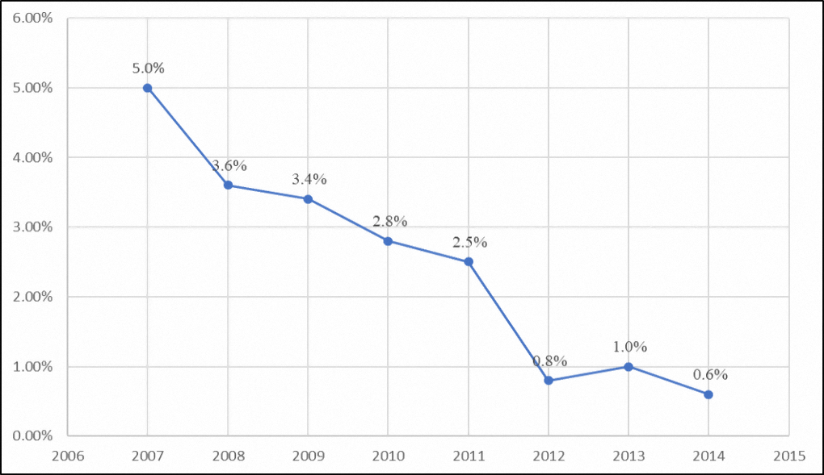

**איור 3. מספר החברות[6] שנמחקו מהבורסה בתל אביב בשנים 2007 עד 2015**

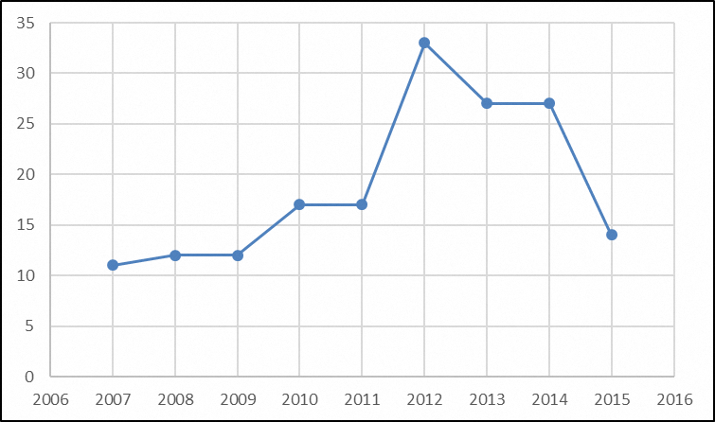

**איור 4. שיעור המחיקות מקרב החברות שהממשל התאגידי שלהן לפני הרפורמות היה באיכות גבוהה ומקרב אלו בהן הוא היה באיכות נמוכה**

1. מקורה של בעיית הסוכן בחברה נעוץ בעובדה שלבעלי המניות מקרב הציבור – המחזיקים כל אחד בחלק קטן ממניות החברה ולכן זכאים לחלק קטן מהרווחים שהיא מניבה, אין את התמריץ להשקיע את העלות הנדרשת כדי לפקח על ההנהלה. היעדרו של פיקוח אפקטיבי עלול לתמרץ את המנהלים לפעול כדי להשיא את התועלת האישית שלהם על חשבון בעלי המניות האחרים בחברה.
2. Measuring corporate governance quality in concentrated-ownership firms.
3. Firm-level and country-level corporate governance: Does one substitute or complement the other?
4. Does investor protection regulation induce poorly governed firms to go private?
5. חברות עם ממשל תאגידי באיכות נמוכה מוגדרות ככאלו שציון הממשל התאגידי שלהן בשנים 2007-2010 היה נמוך מהציון החציוני באותן שנים ואלו עם הממשל התאגידי באיכות גבוהה מוגדרות כחברות עבורן ציון הממשל התאגידי הממוצע בשנים אלו היה גבוה מהציון החציוני.
6. לא כולל חברות אג"ח, חברות פיננסיות, חברות דואליות וחברות שנמחקו במחיקה כפויה.